**测试图书搜索功能**

**功能描述：**

用户可以通过关键字搜索，参数化的搜索方式；

如搜索范围包括，题目，标签，目录，内容；全站搜索或是当前店铺搜索。

如果显示结果较大，需要分页

(使用全文索引优化查找)

全站搜索在be/model/operations.py中对应global_search函数

当前店铺搜索在be/model/operations.py中对应local_search函数

**global_search的返回有3种情况：**如果不输入搜索需要的关键词，则返回914；如果输入了关键词但是没有找到相关内容，则返回915；输入关键词并且查找成功则返回200。

**local_search的返回有4种情况：**如果不输入搜索需要的关键词，则返回914；如果输入了关键词但是没有找到相关内容，则返回915；如果未输入店铺_id或者输入的店铺_id不存在或者店铺里没有任何在售书籍，则返回916；上述错误都不存在则返回200。

测试代码对上述的情况都做了测试，覆盖率百分之百。

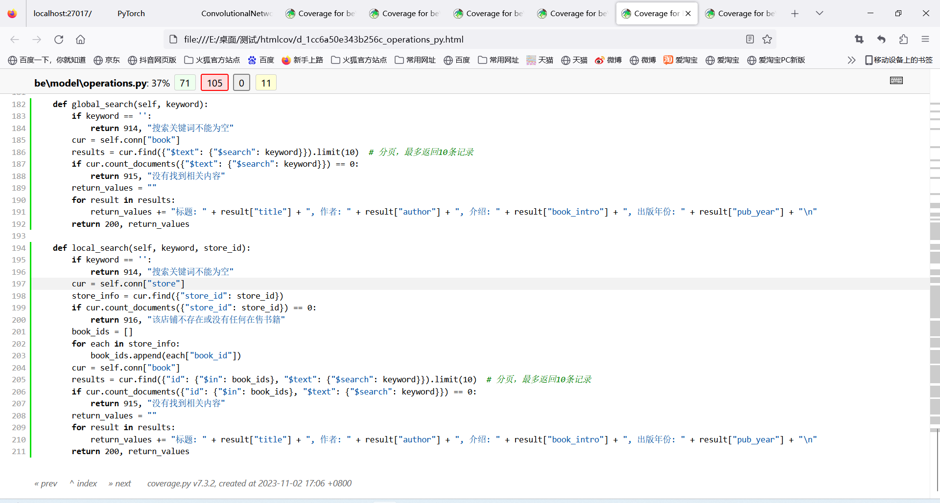

我的测试逻辑是：确保在各种不同条件和输入下，搜索功能都能正确地返回预期的结果和状态码。

**测试预设和初始化 (Fixture)**

在每个测试用例运行之前，自动执行预设和初始化操作。这包括实例化操作对象，注册买家和卖家，创建一个storeI_id为111的商店，并在商店中添加一些书籍，方便后续测试store_id存在并有效的local_search功能。

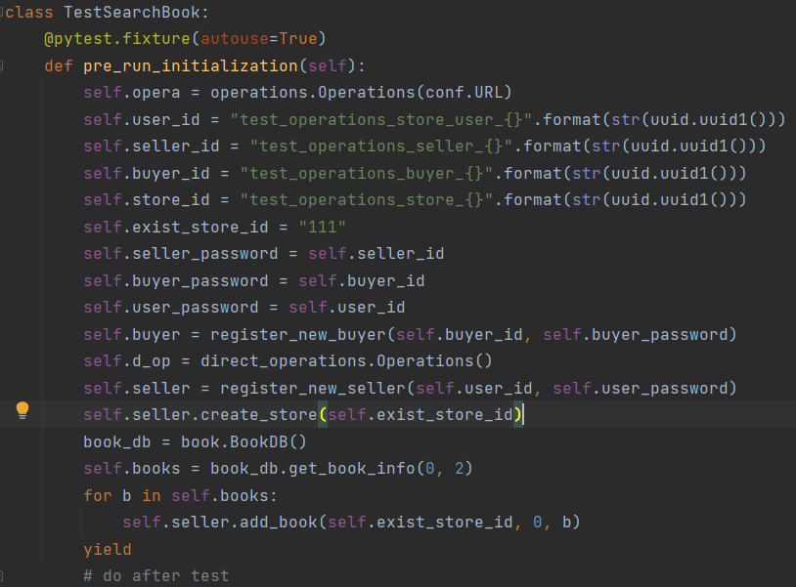

**Search_books方法**

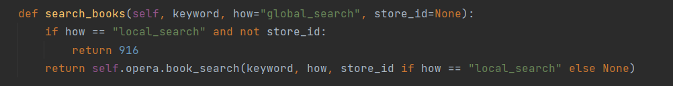

这个方法用于在所有商店中全局搜索书籍，或者在特定商店内部进行本地搜索，具体取决于 how 参数。根据搜索的结果，它会返回不同的状态码。

**全局搜索测试 (test_global_search)**

测试全局搜索功能。它使用特定关键词搜索书籍，并期望得到某些状态码来确认搜索操作的成功或失败。

**验证对有效关键字的全局搜索是否返回状态码 200。**

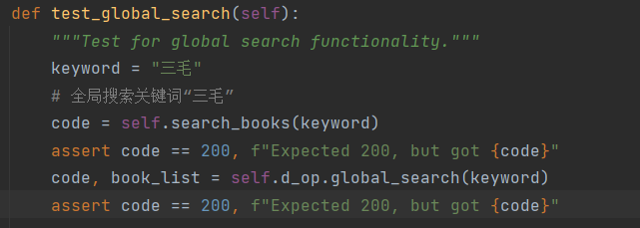

**验证对无效关键字的全局搜索是否返回状态码 915。**

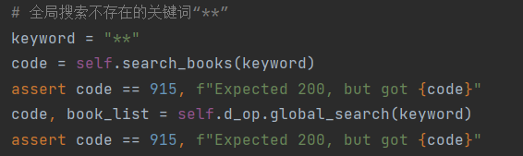

**验证对空关键字的全局搜索是否返回状态码 914。**

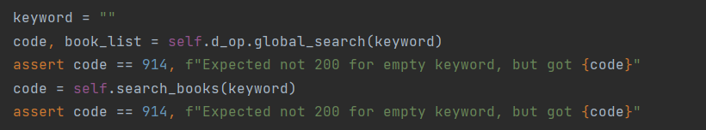

**局部搜索测试 (test_local_search)**

**验证对特定商店的有效关键字的局部搜索是否返回状态码 200。**

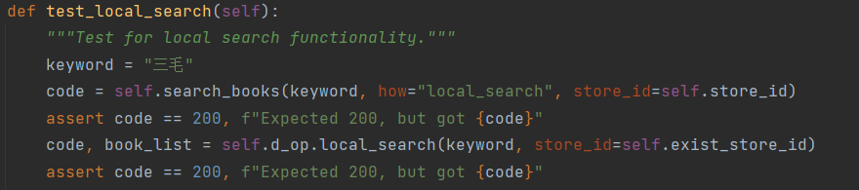

**验证没有提供商店ID的局部搜索是否返回状态码 916。**

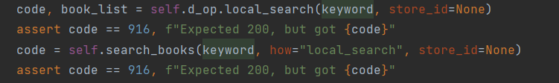

**验证对特定商店的无效关键字的局部搜索是否返回状态码915。**

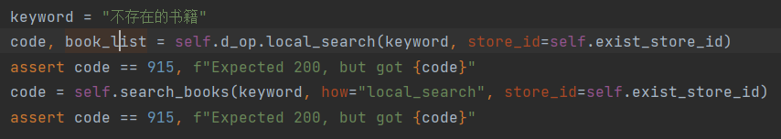

**验证对特定商店的空关键字的局部搜索是否返回状态码 914。**

